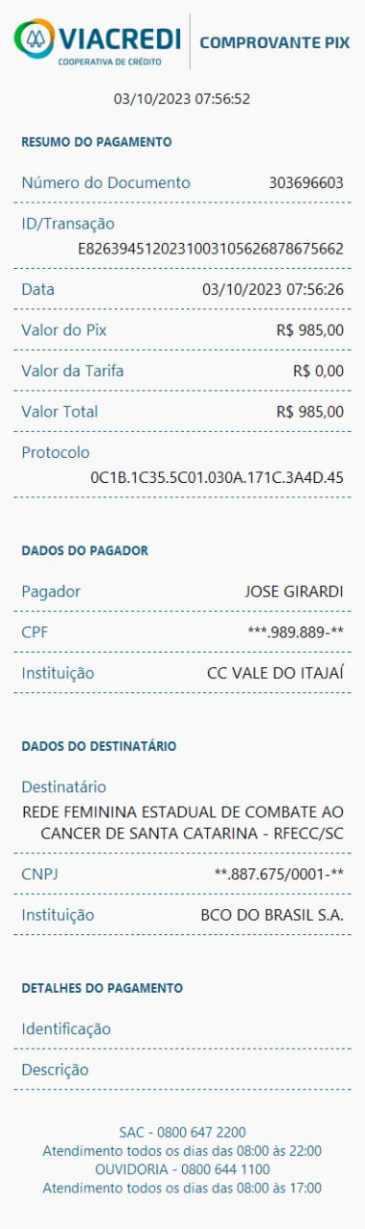5 inscrições da RFCC de Rodeio SC